Занятия с сотрудниками ЖКС Центрального района.

При проведении проверок многоквартирных жилых домов инспектора Отдела надзорной деятельности и профилактической работы Центрального района УНДПР ГУ МЧС России по городу Санкт-Петербургу проводят занятия и инструктажи по пожарной безопасности с сотрудниками Жилкомсервисов Центрального района – начальниками домоуправлений, электриками, дворниками и техническими персоналом, а так же с жильцами. На таких встречах сотрудники МЧС напомнили работникам жилищных организаций, обслуживающих жилой фонд, о необходимости соблюдения требований пожарной безопасности, предъявляемых к объектам жилого фонда и дворовой территории, рассказали о причинах пожаров и о действиях в случае возникновения пожара, на стендах в парадных разместили плакаты по пожарной безопасности, а также вручили всем участникам памятки на противопожарную тематику.

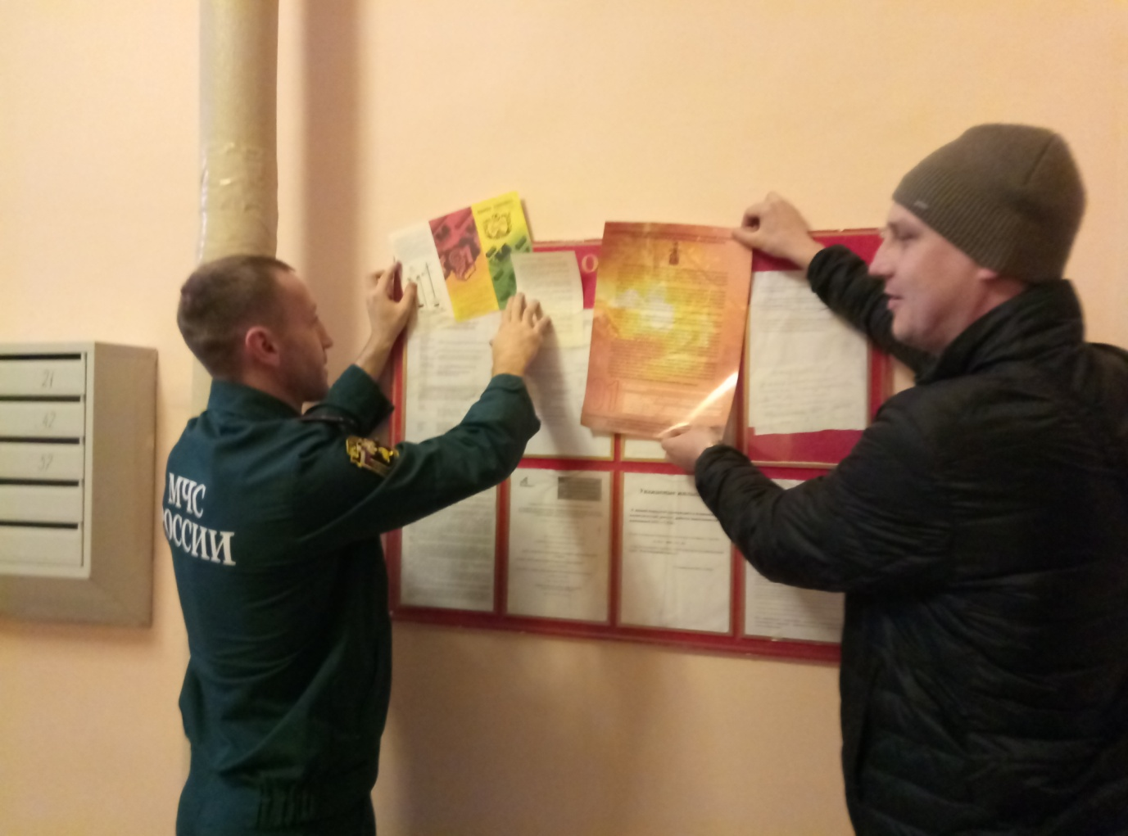

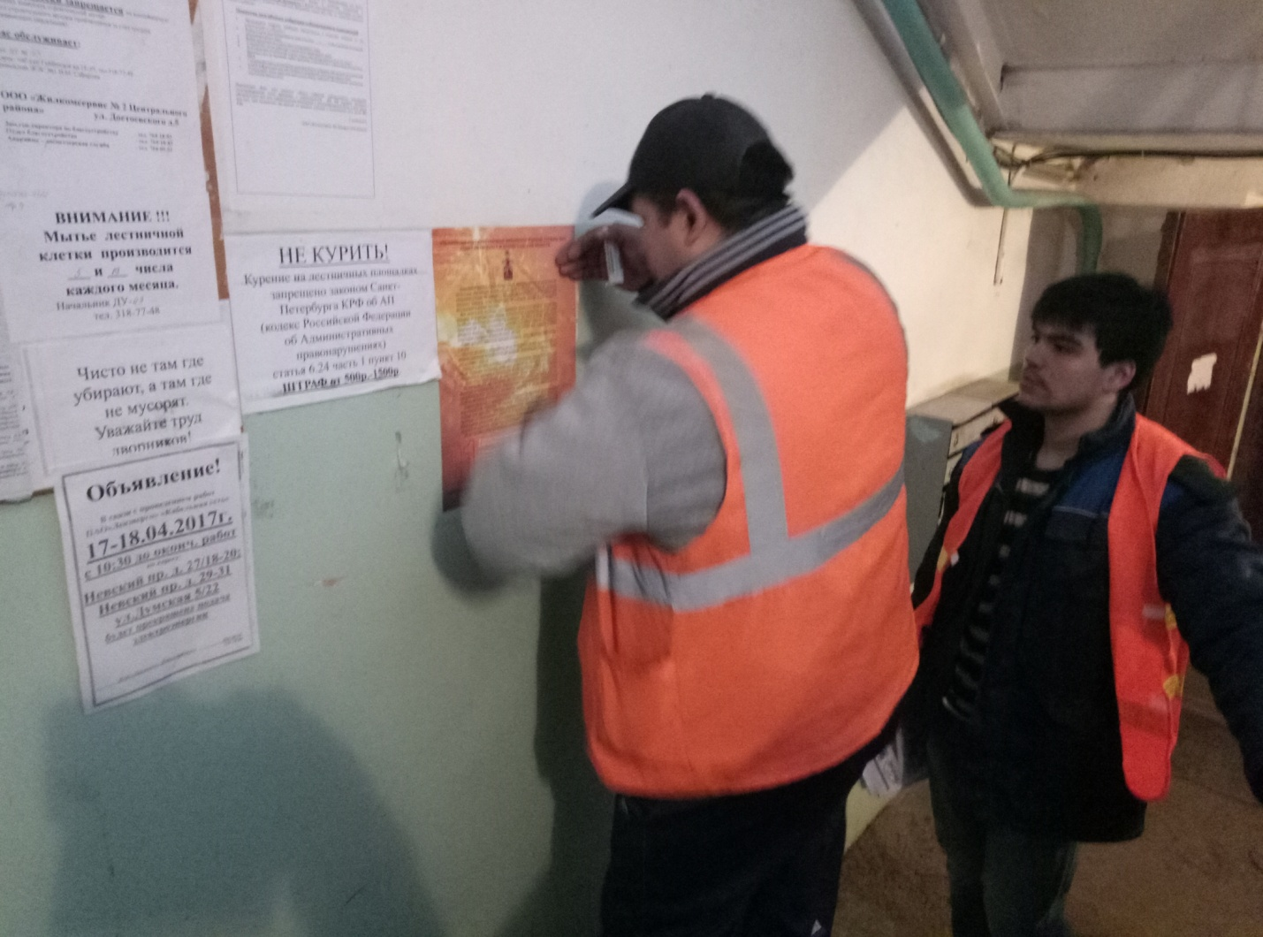

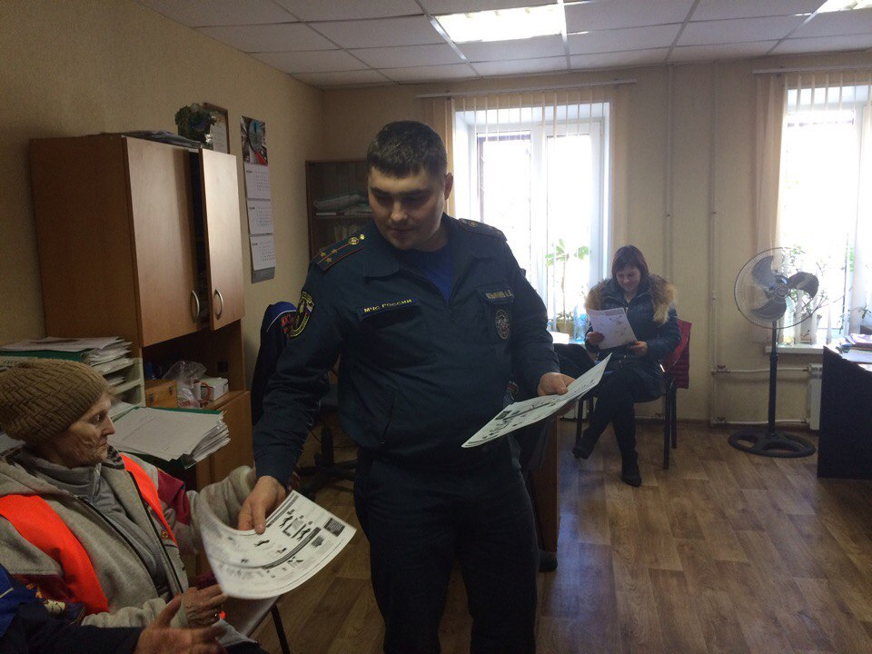
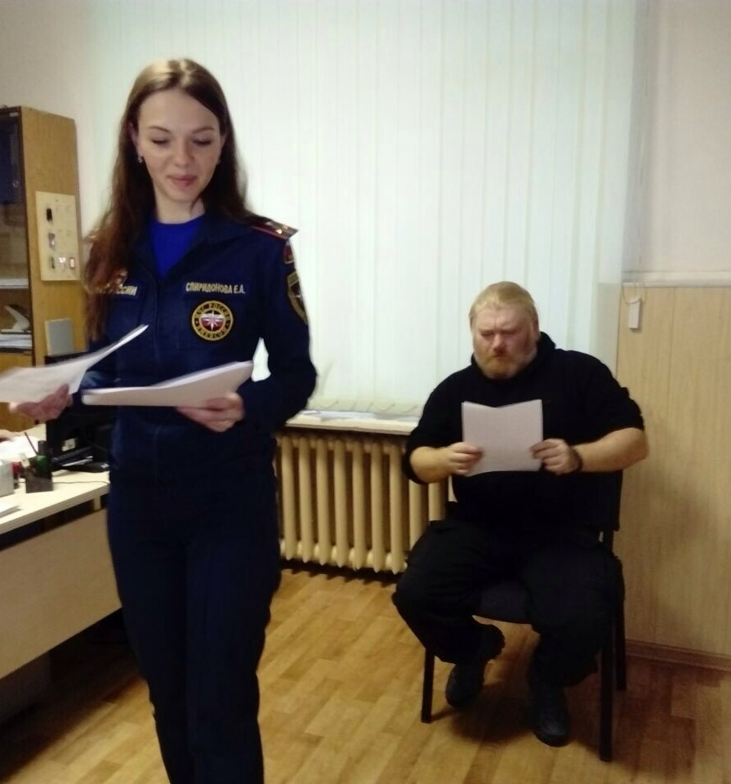

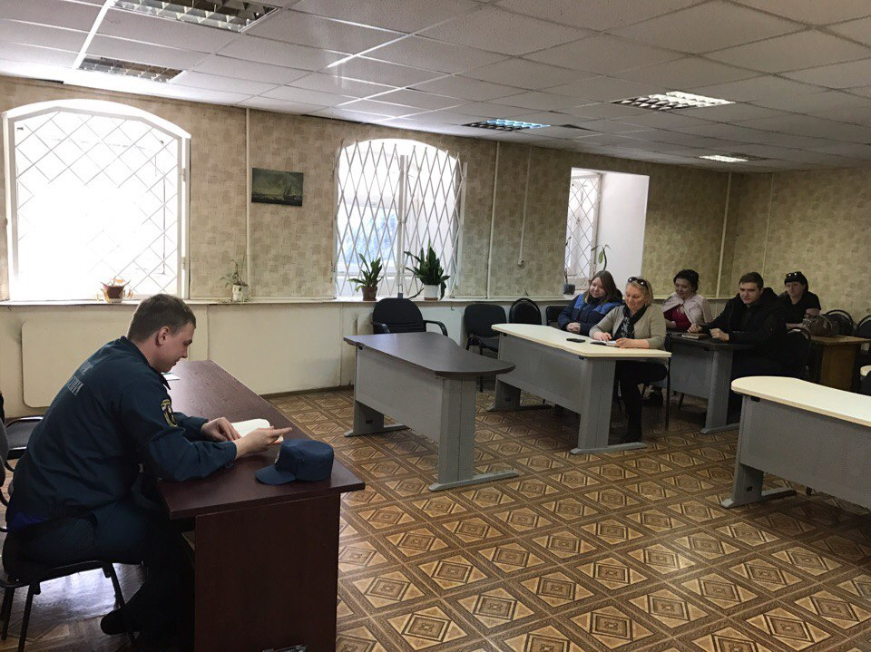

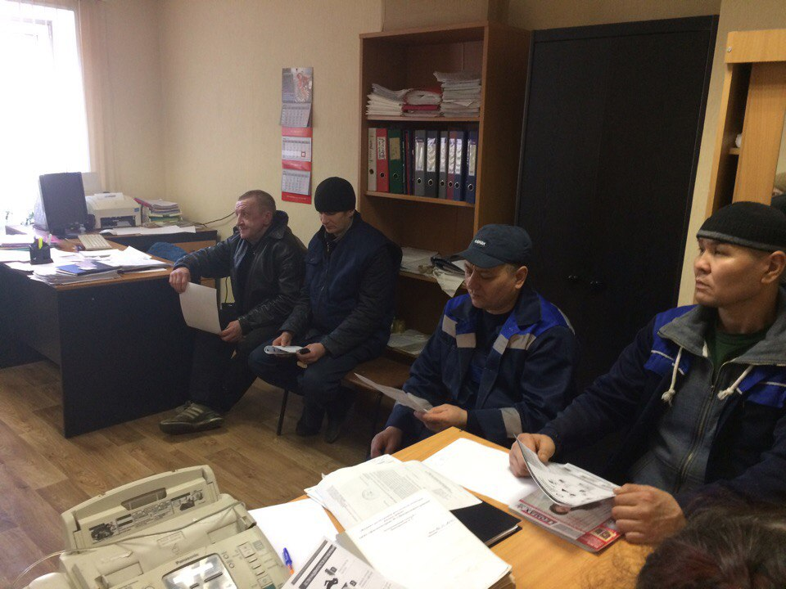
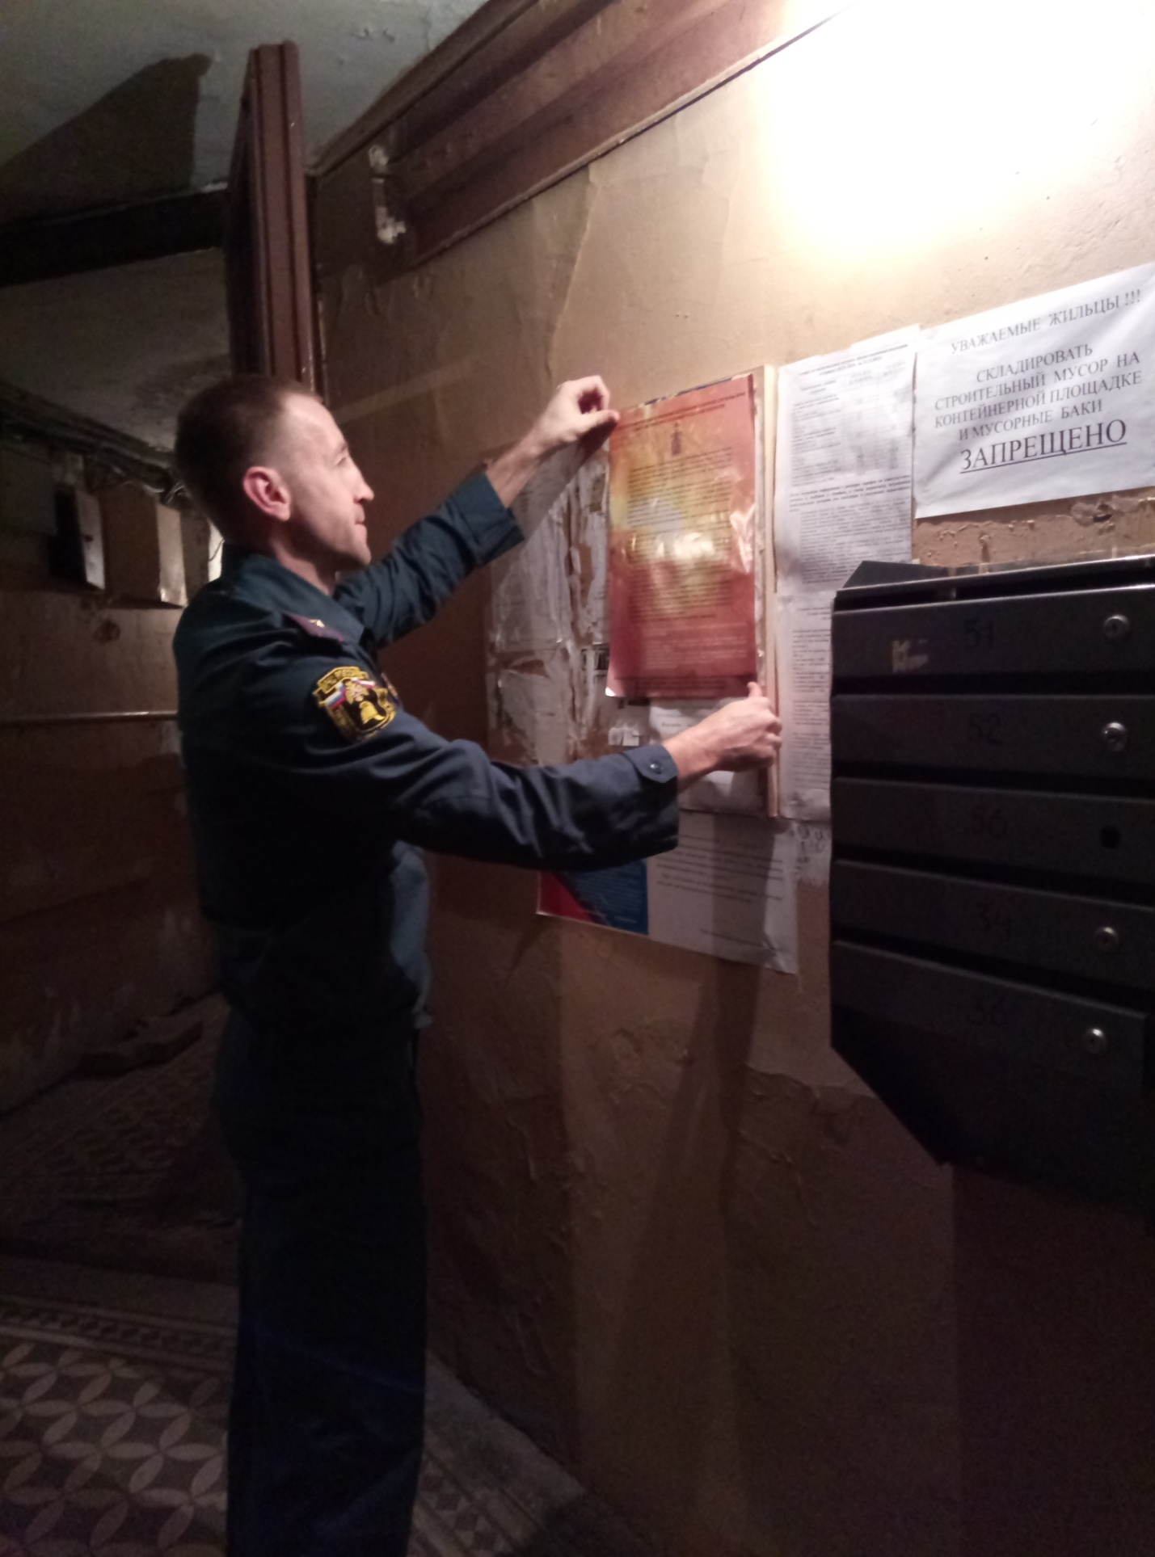

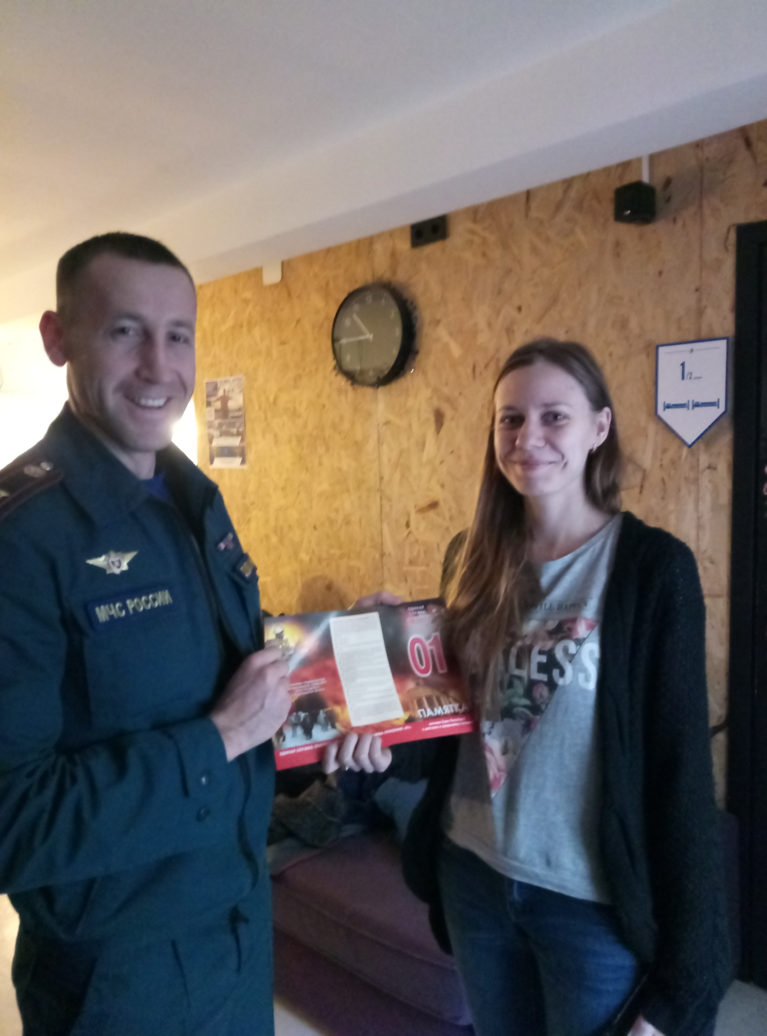

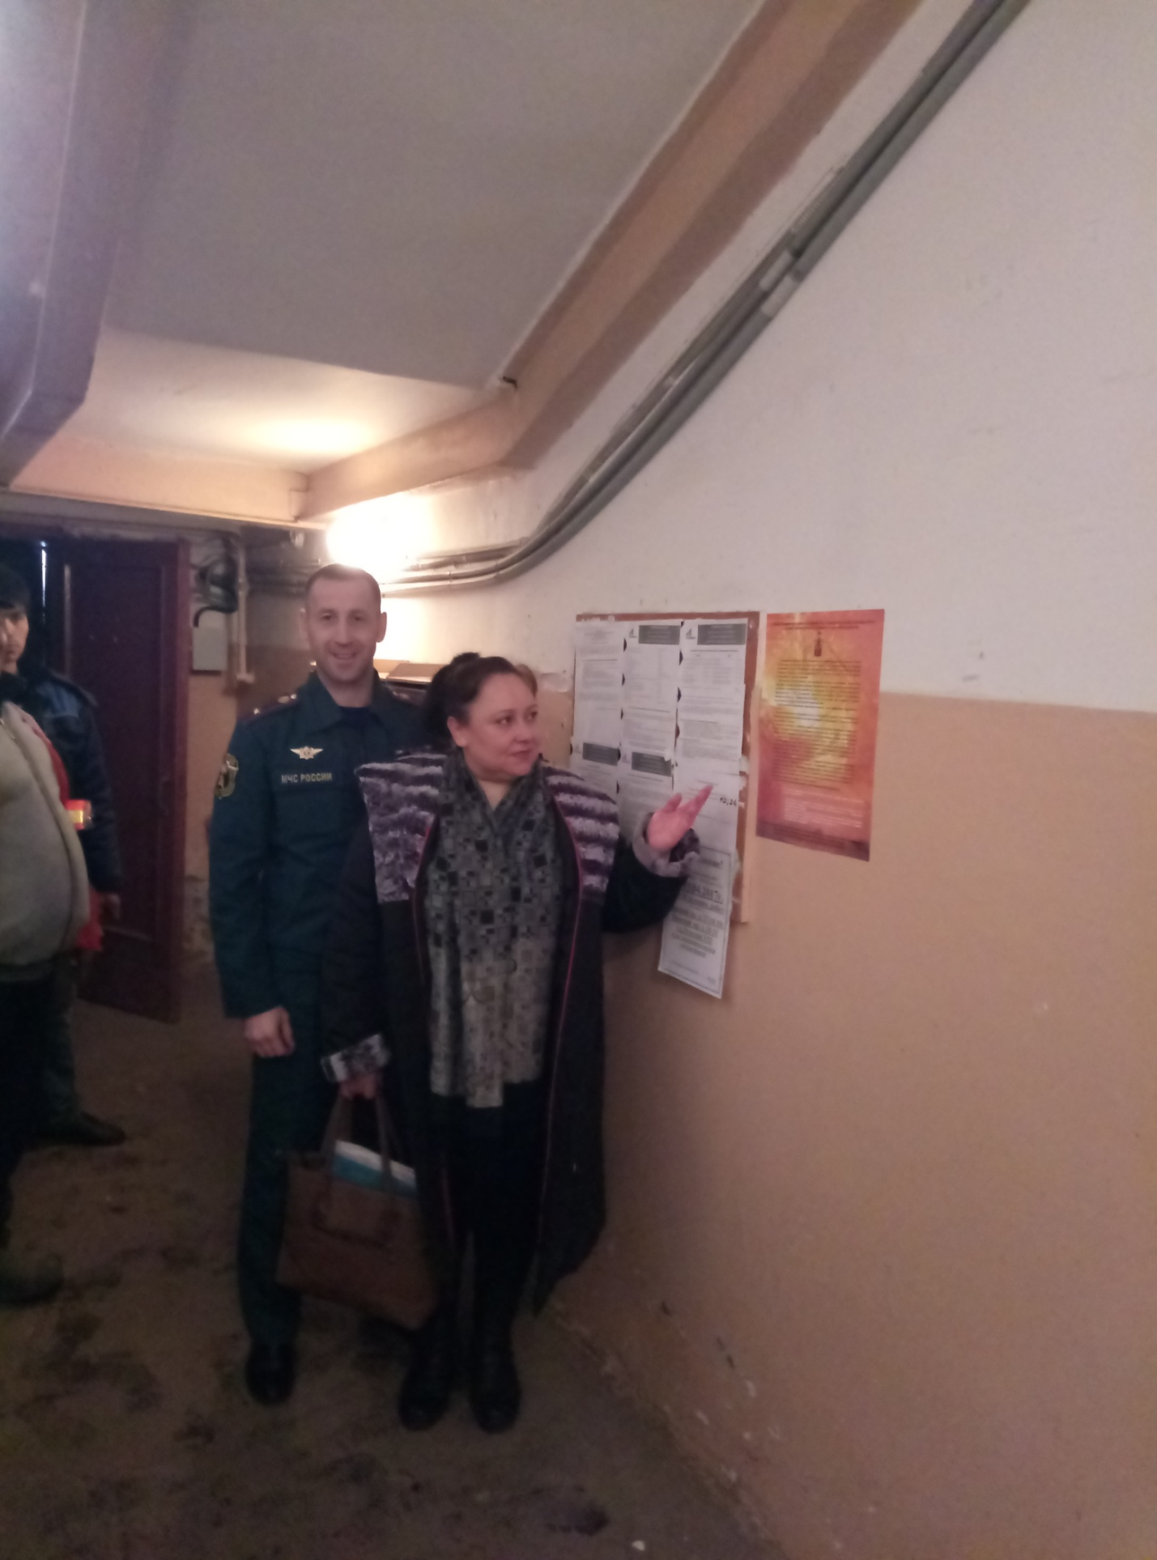

ОНДПР Центрального района
12.05.2017г.

